Wysyłam tematy w waszych książkach- wykonajcie ćwiczenia

Wiosenne tradycje
1.Sztuka ludowa
2. Malowane misy i dzbanki
3. Małe co nieco
Jeżeli nie macie podręczników to wykonajcie te zadania:
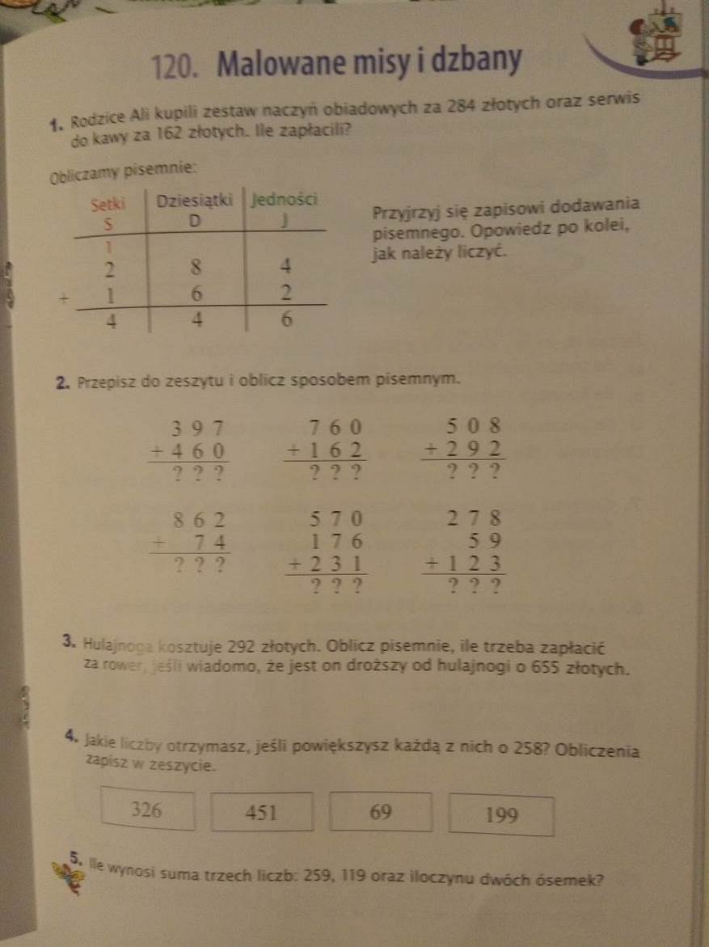

Jeżeli nie macie podręczników to wykonajcie te zadania:

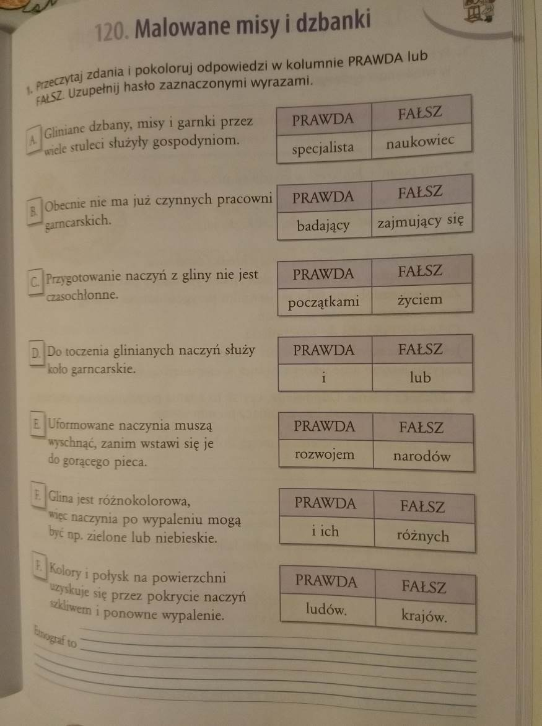

Wysyłam tematy w waszych książkach- wykonajcie ćwiczenia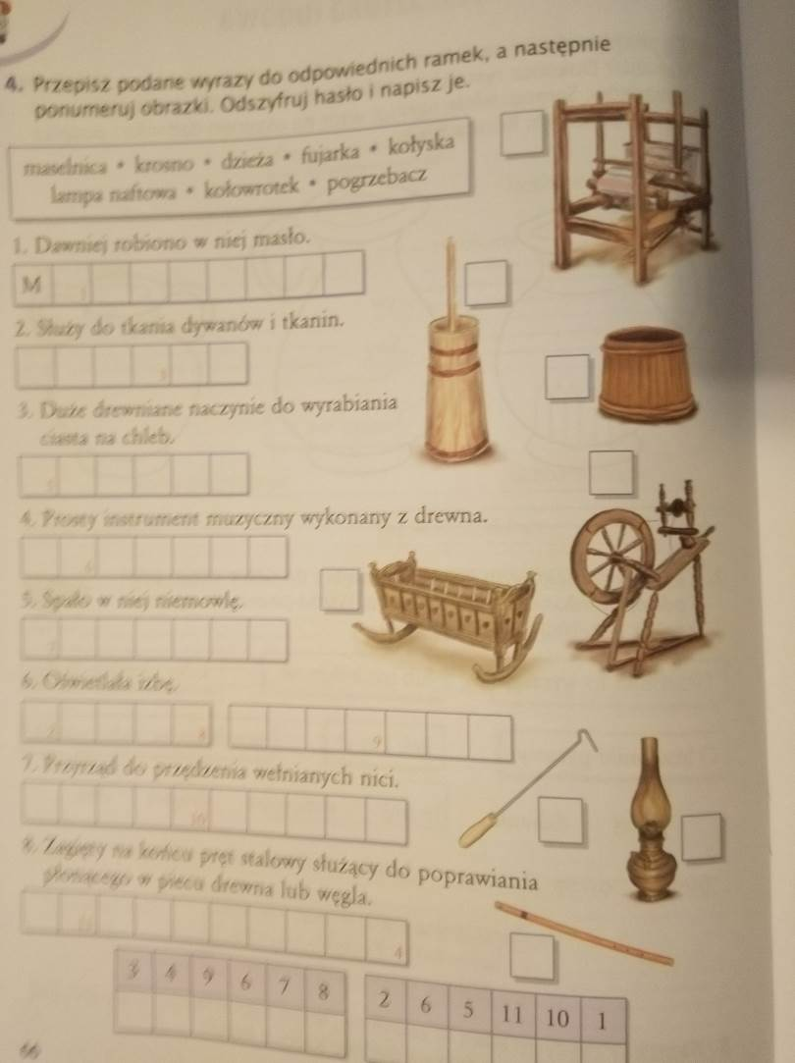
Jeżeli nie macie podręczników to wykonajcie te zadania:

Z przysposobienia zróbcie masę solną i z niej piękny dzbanek na wiosenne kwiaty

Przepis na masę solną
- 1 szklanka mąki;
- 1 szklanka soli;
- ok. 0,5 szklanki woda.
Czekam na wasze zdjęcia. Na pocztę lub telefon.

